VGA

# 1简介

　VGA（Video Graphics Array）即视频图形阵列，是IBM在1987年推出的使用模拟信号的一种视频传输标准，在当时具有分辨率高、显示速率快、颜色丰富等优点，在彩色显示器领域得到了广泛的应用。这个标准对于现今的个人电脑市场已经十分过时。即使如此，VGA仍然是最多制造商所共同支持的一个标准，个人电脑在加载自己的特殊驱动程序之前，都必须支持VGA的标准。

VGA接口是一种D型接口，上面共有15针孔，分成三排，每排五个。 其中比较重要的是3根RGB彩色分量信号和2根扫描同步信号HSYNC和VSYNC针。其引脚编号如附件所示。

重要参考资料：

计算机原理与设计—— Verilog HDL版 15.5视频图像阵列VGA

Nexy4DDR开发板手册 第九节VGA Port

均在mips246网站上可以找到

# 2使用方法

## VGA接口时序

VGA 显示器扫描方式从屏幕左上角一点开始，从左向右逐点扫描，每扫描完一行,电子束回到屏幕的左边下一行的起始位置，在这期间，CRT 对电子束进行消隐，每行结束时，用行同步信号进行同步；当扫描完所有的行，形成一帧，用场同步信号进行场同步，并使扫描回到屏幕左上方，同时进行场消隐,开始下一帧。完成一行扫描的时间称为水平扫描时间，其倒数称为行频率；完成一帧（整屏）扫描的时间称为垂直扫描时间，其倒数称为场频率，即屏幕的刷新频率，常见的有 60Hz，75Hz 等等，但标准的 VGA 显示的场频 60Hz。其扫描示意图如下图所示

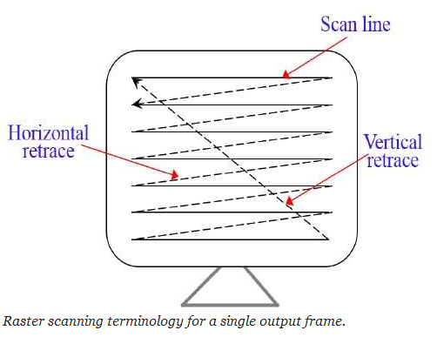

　在对VGA扫描方式有一个直观的感受以后接下来在看一看VGA接口的详细时序与各个参数的定义。VGA的详细时序如下图所示：

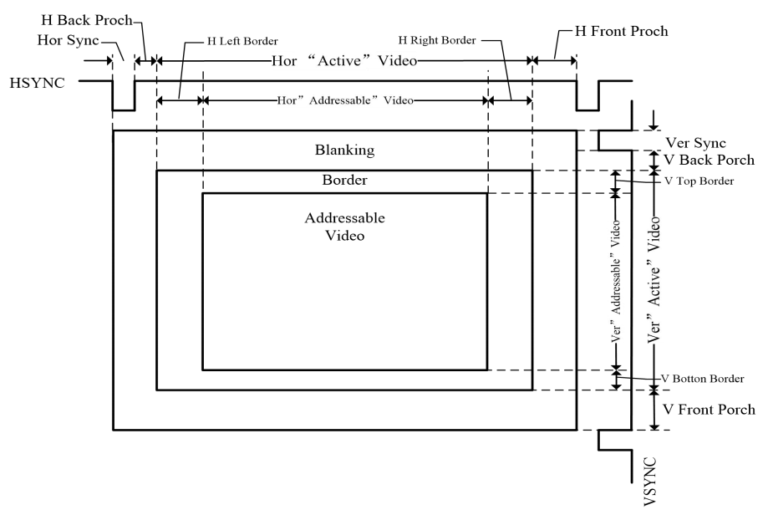

　总的来说，VGA的时序主要包括行时序与场时序两个部分。

其中行时序主要包括：行同步(Hor Sync) 、行消隐(Hor Back Porch) 、行视频有效(Hor Active Video)和行前肩(Hor Front Porch)这四个参数，行时序的时序图如下图所示

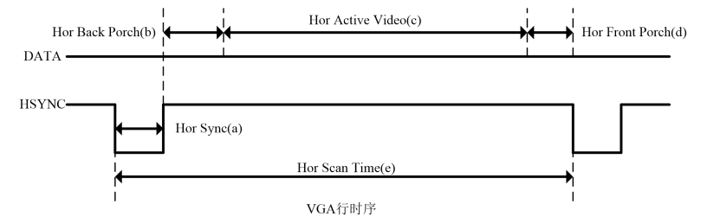

而场时序主要包括：场同步(Ver Sync) 、场消隐(Ver Back Porch) 、场视频有效(Ver Active Video)和场前肩(Ver Front Porch)这四个参数，场时序的时序图如下图所示

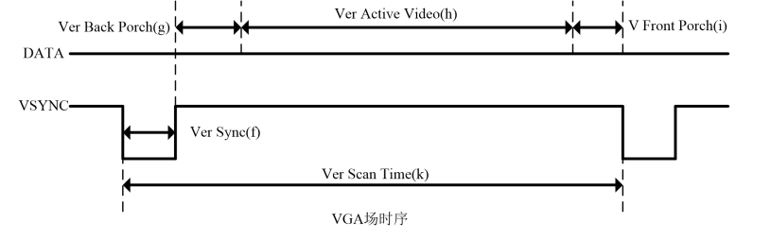

## 注意：

1、行时序是以”像素”为单位的， 场时序是以”行”为单位的。

2、VGA 工业标准显示模式要求：行同步，场同步都为负极性，即同步脉冲要求是负脉冲。

3、VGA 行时序对行同步时间、 消隐时间、 行视频有效时间和行前肩时间有特定的规范， 场时序也是如此。